**Консультация для родителей**

**Как научить ребенка с нарушением зрения (амблиопией, косоглазием) ориентироваться в пространстве**

Рано или поздно, перед родителями встает вопрос, как научить ребенка ориентироваться в пространстве. Так как ориентироваться в пространстве – одна из важных задач для развития умственных способностей ребёнка, его успешной адаптации в окружающем мире. Дети с нарушением зрения затрудняются в определении сторон и не могут точно ответить, где лево, а где право. Чем раньше вы научите малыша определять такие понятия как «вверх-вниз», «вправо-влево», «близко-далеко», тем лучше. Ведь эти знания – фундамент, на котором в будущем строятся такие навыки, как письмо, счет и чтение.

Как же научить ребенка ориентироваться в пространстве? Лучше всего к обучению подойти в игровой форме. Ведь известно, что ребёнку легче и интереснее учиться всему новому в игре. Занятия следует проводить регулярно — так ребёнок быстрее все запомнит и научится использовать новые знания на практике.

**Игры для ориентировки в пространстве**

Поставьте игрушку в комнате (например, на стол) и поинтересуйтесь у ребенка, с какой стороны от него она стоит (слева или справа), как она расположена по отношению к столу (на столе, под столом). и т.д. Таких примеров может быть множество.

Во время утренней зарядки комментируйте свои действия, проговаривая «подняли левую ножку вверх, опустили правую ручку вниз». Таким образом ребенок сразу же на живом примере может понять, где какая сторона.

Для любителей машинок подойдет игра «регулировщик». Вручите маленькому непоседе жезл (его можно сделать самостоятельно). Далее ребенок встает в центре комнаты и показывает жезлом, куда следует направляться машине, и при этом озвучивает: налево, направо, вперед, назад. Затем роли меняются, и уже малыш играет роль юного автомобилиста.

Поставьте в комнате три стула. На один посадите ребенка, на второй его любимую игрушку, на третий сядьте сами. Задавайте малышу вопросы: «с какой стороны от тебя сидит игрушка», «с какой стороны от меня находится игрушка». Поставьте слева и справа от себя пустые стулья и просите ребёнка посадить игрушку слева или справа от себя.

Прогулки можно превратить в познавательные игры. Разглядывая окружающий мир, малыш сможет научиться ориентироваться в пространстве. Необходимо задавать вопросы о том, что находится слева, что справа, что близко, а что далеко, что сверху, а что — снизу. После того, как все обсудили с ребёнком, попросите повернуться на 180 градусов. И поинтересуйтесь, что поменялось в окружающей обстановке?

Скорее всего, игра в робота заинтересует юного исследователя. Суть игры состоит в том, что ребенок робот, а вы отдаете указания. После того, как правила оговорены, вы говорите малышу куда идти и что делать (шаг влево, вперед, назад и т.д.). Через некоторое время роли меняются, и указания маме-роботу отдает малыш.

Необходимо заранее на листе бумаги нарисовать, например, медвежат. Часть медведей сидят с поднятой левой лапкой, часть медвежат – с правой. Малышу даем задание – раскрасить медвежат с поднятой левой лапой в красный цвет, а с правой лапкой – в синий цвет.

Предлагаем после чтения ребёнку сказки «Репка» поиграть в игру «Кто где находится?»

Берутся игрушки, либо картинки с игрушками, расположенными в ряд. Ребёнку задают вопросы: «Кто стоит между дедушкой и внучкой? Кто стоит между жучкой и мышкой? Кто стоит слева от внучки? Кто стоит справа от Жучки? И т.д.

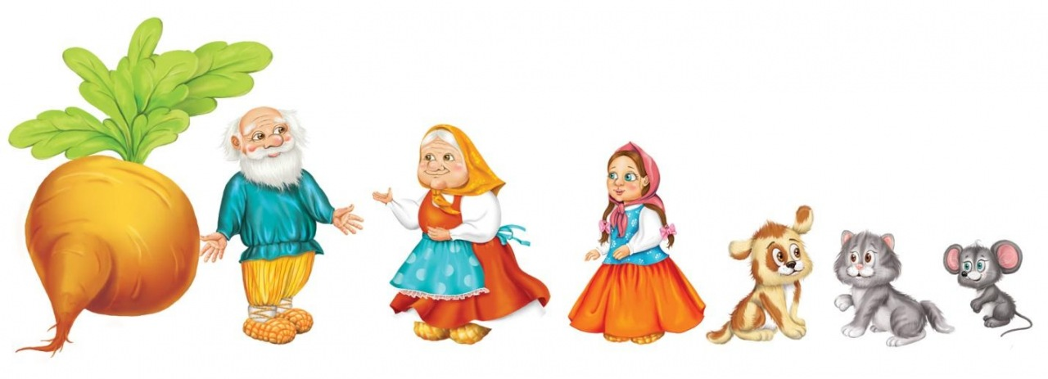

Сажаем ребенка на стул, завязываем глаза. Затем достаем погремушку (подойдет также колокольчик, либо любая звенящая игрушка, либо контейнер от шоколадного яйца, в который положили горох). Далее звеним в колокольчик с какой-то одной стороны, а малыш должен угадать, с какой стороны раздается звук (слева, справа, внизу, вверху).

На полу по кругу ставим знакомые ребенку игрушки. К примеру, куклу, медведя и тигра. Ребенок сидит в центре круга. Далее вы загадываете одну из игрушек, но ребенку не говорите, какую именно, он должен угадать самостоятельно. Вы лишь даете наводящие подсказки. Например, игрушка находится слева от ребенка, ближе всех к входной двери, справа от окна.

Раскраски тоже можно использовать для того, чтобы научить ребенка ориентироваться в пространстве. Предложите ребенку, например, сначала раскрасить левую лапку у нарисованного медвежонка. После того, как ребёнок закончит, можно предложить раскрасить правую лапку. Затем также продолжаем раскрашивание, поочередно называя разные части тела и указывая на их расположение.

Если ребенок нарисовал картинку, предложите дорисовать какие-либо детали, точно укажите их местоположение на рисунке (над высокой елью, между елью и кустом и т.д.)

Для этой игры необходимо встать рядом с ребёнком. Далее ребёнок должен повторять за вами движения, при этом слушая ваши комментарии к действию. К примеру, говорите, что нужно поднять левую руку и поднимаете соответствующую руку, ребенок повторяет.

Для развития пространственной ориентировки полезны такие игры как пазлы, мозаика, конструктор, особенно, если ребенок делает постройку по предложенной схеме, плану.

Дети седьмого года жизни сами могут рисовать схемы пути, планы, в том числе, используя условные обозначения. Помогите ребенку нарисовать план комнаты или всей квартиры. Потом можно и поиграть. Спрячьте игрушку, а на плане отметьте ее местонахождение, пусть ребенок ее найдет.

Эти игры помогут научить ребенка с нарушением зрения ориентироваться в пространстве. Играя, ребёнок сам не заметит, как легко выучит необходимые понятия, которые в дальнейшем пригодятся ему в жизни.